2023土耳其秋季国际家庭用品、礼品及家用电器展览会
地点：土耳其伊斯坦布尔TÜYAP展览中心
时间： 2023年9月14-17日
◆您要参展的理由：
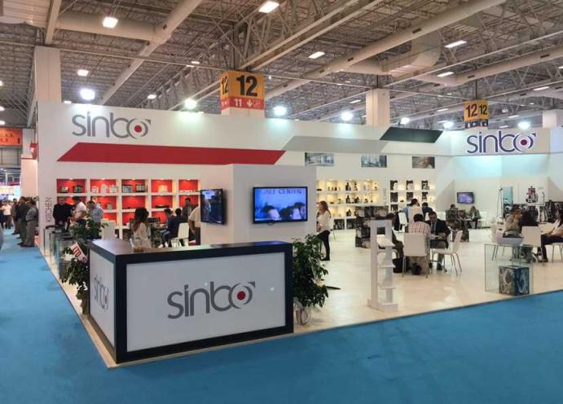
土耳其国际家庭用品、礼品及家用电器展览会是由土耳其最大的贸易杂志Life Media Group与当地家庭用品行业协会联合举办，已成功举办了31届,是欧洲第三大家居用品展。2021年该展面积达到10万平方米， 472家参展商，主要来自土耳其、意大利、德国、等15个国家和地区，包括众多的国际知名品牌：FISSLER、SCHAFER、LUCCA、SIMFER、SINBO、KARACA。到会采购商超过7万人次,主要为来自土耳其、东欧、伊朗、埃及、意大利、阿塞拜疆、约旦、沙特阿拉伯、黎巴嫩、俄罗斯等104个国家和地区的进口商、国际连锁超市、批发商、代理分销商、酒店采购商。

◆您要知道的市场信息
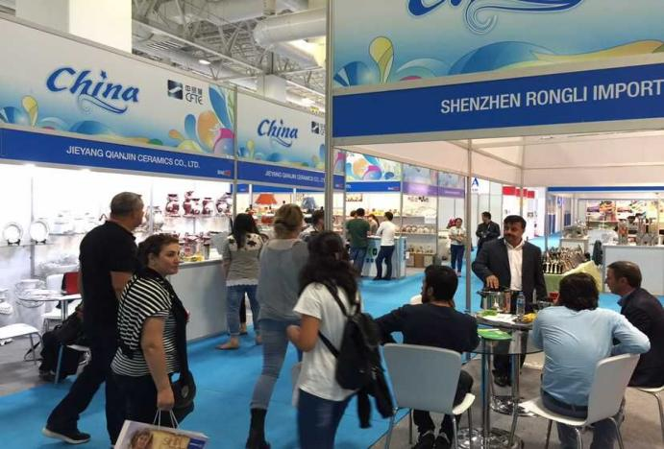
连接欧亚大陆的交通要道的土耳其，是古丝绸之路通往欧洲的门户,拥有八千万人口，是全球前二十大贸易国之一，其中4成是年青人，消费力庞大，近年来GDP的发展以及经贸高速增加，使得其投资潜力巨大。如今，土耳其以其优越的地理位置和稳定的经济增长形势，毗邻中东及中亚、目前与东欧地区、北非及欧洲贸易密切，在推进“一带一路”倡议建设中扮演着重要的角色，蕴藏独特商机，我国多地政府对企业赴土耳其参展予以了积极的财政补贴支持。如此火爆的高性价比新兴市场，肯定少不了睿智的您！

◆展品范围
家电区：厨房家电、灶具、电视机、空调、洗衣机、冰箱、抽油烟机、配件及附件、按摩器等
玻璃陶瓷区：玻璃制品、瓷器制品、陶瓷制品
餐厨用品区：不锈钢餐具、金属器皿、餐盘和油炸锅、烘培器皿、刀具 、塑胶、家庭用品、清洁用品等
纺织用品：床上用品、窗帘、床单、枕头、地毯、桌布
装饰礼品区

2023土耳其秋季国际家庭用品、礼品及家用电器展览会
收 费 标 准

项目 | 名称 | 单位 | 数量 | 金额 | 备注
国外  费用 | 摊位费 | 摊位 | 1 | RMB 34800 | 标准摊位按9平方米计，按我团提供标准装修。展具超出部分按贵司增租展具的实际费用收取。
国外  费用 | 摊位拐角费 | 个 | 1 | RMB 2000 | 摊位拐角费用加收RMB2000/个
 | 报名费 | 企业 | 1 | RMB 2000 | 邀请函出具费用、国内外通讯联络、资料费用、报批等。

参展咨询联络：
中山铵漫国际会展有限公司
联 系 人 ：许小姐 Ellen 15913380785

